PENGARUH POLUSI UDARA TERHADAP KARAKTERISTIK STOMATA DAUN ANGGREK MERPATI (Dendrobium crumenatum) DI WILAYAH TASIKMALAYA

Nofi Rahma Isma Yanti¹⁾, Purwati Kuswarini Suprapto²⁾, Diki Muhamad Chaidir³⁾
^{1,} ^{2,} ³⁾Jurusan Pendidikan Biologi, FKIP, Universitas Siliwangi.
Jl. Siliwangi No. 35, Kahuripan, Kec. Tawang, Tasikmalaya. Jawa Barat. 46115
Email¹⁾: rahmanofi97@gmail.com

THE EFFECT OF AIR POLLUTION ON THE STOMATA CHARACTERISTICS PIGEON ORCHID (Dendrobium crumenatum) LEAVES, IN THE TASIKMALAYA

ABSTRAK
Penelitian ini bertujuan untuk mengetahui pengaruh polusi udara terhadap karakteristik stomata daun Anggrek Merpati (Dendrobium crumenatum) di Tasikmalaya. Penelitian ini bersifat kuantitatif. Pengambilan sampel dilakukan melalui metode survey dengan teknik purposive sampling di wilayah Terminal Singaparna sebagai wilayah yang terpapar polusi udara tinggi, Jalan Sukaraja-Mangunreja sebagai wilayah yang terpapar polusi udara sedang, dan Gunung Galunggung sebagai wilayah terpapar polusi udara rendah. Karakteristik stomata diamati menggunakan bantuan kamera Optilab tipe Professional Seri Model MTN001 yang sudah terdapat aplikasi Image Raster dan sebelumnya dikalibrasi dengan bantuan object glass micrometer pada perbesaran 400x. Data dianalisis secara kuantitatif menggunakan uji one way ANOVA dan secara deskriptif. Hasil penelitian menunjukkan tingkat polusi udara yang berbeda dapat berpengaruh terhadap karakteristik stomata. Stomata pada wilayah dengan polusi udara tinggi memiliki indeks stomata dan kerapatan stomata tertinggi yaitu 8,2% dan 326,11/mm² dengan kategori kerapatan sedang dan bentuk stomata oval. Stomata pada wilayah dengan polusi udara sedang memiliki indeks stomata dan kerapatan stomata lebih rendah yaitu 7,3% dan 256,47/mm² dengan kategori kerapatan rendah dan bentuk stomata bulat. Sedangkan stomata pada wilayah dengan polusi udara rendah memiliki indeks stomata dan kerapatan stomata terendah yaitu 5,7% dan 256,47/mm² yang menunjukkan kategori kerapatan rendah dan bentuk stomata adalah bulat.

Kata Kunci: Polusi Udara, Karakteristik Stomata, Anggrek Merpati

ABSTRACT
This study aims to determine the effect of air pollution on the stomata characteristics in Pigeon Orchid (Dendrobium crumenatum) leaves in Tasikmalaya. This research is quantitative. The Samples were taken through survey method with purposive sampling technique in the Singaparna Bus Station as an exposed area with the highest air pollution, Sukaraja-Mangunreja street as an exposed area with the moderate air pollution, and Mount Galunggung as an exposed area with the the lowest air pollution. The characteristics of the stomata were observed using an Optilab camera type Professional Model Series MTN001 which already has the Image Raster application and previously calibrated with an object glass micrometer at 400 x magnifications. The Data were analysed quantitatively and descriptively using one way ANOVA test. The results of the research showed that different levels of air pollution could affect the characteristics of the stomata. Stomata in areas with high air pollution have the highest stomata index and stomata density, namely 8.2% and 326.11/mm², with the category of medium density and oval stomata shape. Stomata in areas with moderate air pollution have the lower stomata index and stomata density, namely 7.3% and 256.47/mm², with the low density category and round stomata shape. Meanwhile, stomata in areas with low air pollution have the lowest stomata index and stomata density, namely 5.7% and 256.47/mm², which indicate the category of low density and the shape of the stomata is round.
Keywords: Air Pollution, Characteristics of Stomata, Pigeon Orchids

PENDAHULUAN
Lingkungan dapat diartikan sebagai kombinasi antara kondisi fisik yang mencakup sumber daya alam seperti air, tanah, energi surya, mineral, flora serta fauna. Seiring bertambahnya populasi manusia, maka bertambah pula kebutuhan manusia baik kebutuhan primer, sekunder maupun tersier yang didapatkan dari lingkungan. Pendegradasian sumber daya alam secara terus menerus mengakibatkan besarnya masalah-masalah yang terjadi pada lingkungan dan menyebabkan pencemaran lingkungan.
Pencemaran lingkungan yang saat ini menjadi sorotan publik serta mempengaruhi keadaan iklim dunia adalah pencemaran udara. Wardhana (dalam Hikmiyah, 2018) mengemukakan bahwa pencemaran udara adalah adanya bahan atau zat asing di dalam udara yang dapat menyebabkan perubahan susunan (komposisi) udara dari keadaan normal, kehadiran bahan atau zat asing tersebut jika dalam jumlah tertentu serta berada di udara dalam waktu yang cukup lama, akan mengganggu kehidupan manusia, hewan dan tumbuhan. Soedomo (dalam Asri, 2016) menyatakan beberapa sumber yang menyebabkan udara menjadi tercemar yaitu kegiatan atau aktivitas manusia seperti transportasi, pembangkit listrik, pembakaran, gas buangan pabrik yang menghasilkan gas berbahaya, serta sumber yang bersifat alami seperti letusan gunung berapi, kebakaran hutan, nitrifikasi dan denitrifikasi biologi.
Faktor pencemaran udara yang sering dijumpai dalam kehidupan sehari-hari adalah alat transportasi. Tasikmalaya merupakan salah satu wilayah dimana penggunaan alat transportasi ini semakin lama semakin meningkat, akibatnya pencemaran udara akan mempengaruhi kualitas udara di wilayah Tasikmalaya. Pada tanggal 20 Agustus 2020 tercatat Indeks Kualitas Udara wilayah Tasikmalaya berada pada angka 93 AQI US dengan tingkat polusi udara berkategori sedang (IQAir, 2020). Apabila terus terjadi peningkatan, akan berdampak negatif bagi lingkungan dan mengganggu keberlangsungan hidup manusia, hewan, maupun tumbuhan yang berada di dalamnya.
Hendrasarie (2007) menyatakan bahwa tumbuhan memiliki kemampuan dalam menjerap dan mengakumulasi zat pencemar. Papuangan, Nurhasanah, dan Djurumudi (2014) menyatakan bahwa bagian yang berfungsi untuk menyerap polutan pada tumbuhan adalah bagian tajuk terutama daun, dan proses pertukaran gas termasuk terakumulasinya polutan ke dalam tubuh tumbuhan yaitu melalui mulut daun atau stomata. Mengingat hal ini, stomata akan terpengaruh dan memiliki reaksi yang besar serta memberikan respon terhadap perubahan dan stress dari lingkungannya.
Salah satu tumbuhan yang sering ditemukan di pinggir jalan raya adalah Anggrek Merpati (Dendrobium crumenatum) yang merupakan kelompok tumbuhan epifit yakni menempel pada batang/pohon, dahan, ataupun ranting pohon baik yang masih hidup tetapi tidak merusak/merugikan yang ditumpangi, ataupun sudah mati (Purwanto, 2016). Tumbuhan Anggrek merupakan tumbuhan hias yang menarik dan dapat dinikmati secara visual karena bunganya yang indah dan baunya yang khas. Menurut Widyastuti (2018) salah satu fungsi tumbuhan hias adalah sebagai penyejuk jiwa serta pelestari lingkungan, dapat menghasilkan O₂ yang diperlukan mahluk hidup untuk bernafas dan menyerap CO₂ yang tidak diperlukan manusia serta sebagai paru-paru lingkungan. Palupi (2016) menyatakan tanaman anggrek juga berfungsi sebagai penetralisir untuk mengurangi polusi udara. Menurut Purwanto (2014) pada habitat aslinya tumbuhan anggrek dapat tumbuh subur dibawah pohon-pohon yang tinggi di hutan-hutan yang lebat, tetapi anggrek juga dapat bertahan pada kondisi kering.
Berdasarkan hasil penelitian yang dilakukan oleh Juma’ani dan Munawwaroh (2017) menyimpulkan bahwa karakteristik stomata pada tanaman Bambu Rejeki (Dracaena reflexa) pada lokasi tercemar polusi udara memiliki bentuk oval dengan sel tetangga yang sejajar dan bertipe diasitik dan jumlah stomata lebih sedikit dibandingkan dengan lokasi yang tidak tercemar polusi udara. Tetapi, beberapa peneliti memiliki bukti bahwa jumlah stomata berubah dalam menanggapi perubahan atmosfer di lokasi yang berbeda, salah satunya adalah hasil penelitian dari Mutaqin, Budiono, Setiawani, Nurzaman, dan Fauzia (2016) menyatakan bahwa stomata daun Mangga di pinggir jalan memiliki kerapatan stomata yang lebih besar dari pada stomata daun Mangga yang berada di cagar alam. Maka, pendekatan secara anatomi penting dilakukan untuk mendukung pendekatan morfologi maupun fisiologi dalam menentukan genotip tumbuhan yang peka dan mampu beradaptasi pada kondisi lingkungan dengan tingkat polusi yang berbeda.
Melihat kemampuan Anggrek Merpati yang dapat menetralisir dan mengurangi polusi udara serta mampu bertahan hidup di tempat yang ekstrim, artinya dapat hidup di lingkungan basah bahkan lingkungan yang kering sekalipun. Maka dilakukan penelitian untuk melihat pengaruh polusi udara terhadap karakteristik stomata pada daun Anggrek Merpati (Dendrobium crumenatum). Sampel daun didapatkan dari beberapa wilayah yang berada di Tasikmalaya yaitu terminal Singaparna, Jalan Mangunreja-Sukaraja dan Gunung Galunggung. Ketiga tempat tersebut diambil berdasar pada observasi awal yang dilakukan pada pagi hari melalui perhitungan kendaraan bermotor, dan asumsi lingkungan. Perhitungan kepadatan lalu lintas di Terminal Singaparna yang dilaksanakan dengan durasi 10 menit terdiri atas sebagian besar kendaraan kecil seperti motor, dan kendaraan besar seperti mobil angkutan umum, mobil-mobil keluarga, truk, bis, dan kontainer tercatat sebanyak 370 unit kendaraan yang melintas, padatnya lalu lintas di wilayah terminal ini merupakan angka terbesar dibandingkan dengan wilayah Jalan Sukaraja-Mangunreja dan Gunung Galunggung dan kondisi Terminal Singaparna seperti banyak polusi sehingga dapat dikatakan bahwa daerah ini adalah wilayah berpolusi tinggi. Sedangkan di Jalan Sukaraja-Mangunreja dalam waktu 10 menit tercatat 167 unit kendaraan yang melintas, terdiri dari sebagian besar kendaraan kecil yaitu motor dan kendaraan besar berupa angkutan umum dan mobil keluarga serta melihat kondisi udara lebih baik dibandingkan dengan Terminal Singaparna sehingga dianggap sebagai wilayah berpolusi sedang. Wilayah Gunung Galunggung merupakan wilayah yang masih asri, terdapat hutan yang luas dan penghasil oksigen yang cukup besar, dengan perhitungan kendaraan yang dilakukan pada pagi hari dalam kurun waktu 10 menit tercatat tidak ada satupun kendaraan yang melintas, sehingga wilayah Gunung Galunggung dianggap sebagai wilayah berpolusi rendah. Oleh karena itu, tujuan penelitian ini adalah untuk mengetahui pengaruh polusi udara terhadap karakteristik stomata pada daun Anggrek Merpati (Dendrobium crumenatum) di wilayah Tasikmalaya.

MATERIAL DAN METODE
Subjek Penelitian
Subjek penelitian ini adalah tumbuhan Anggrek Merpati (Dendrobium crumenatum) yang terdapat di beberapa wilayah di Tasikmalaya. Observasi pendahuluan menunjukkan bahwa jenis tumbuhan Anggrek Merpati (Dendrobium crumenatum) paling dominan kelimpahannya di wilayah Tasikmalaya terutama di pinggir-pinggir jalan raya yang banyak dilalui kendaraan bermotor. Dengan demikian, sampel dalam penelitian ini adalah daun tumbuhan Anggrek Merpati (Dendrobium crumenatum) yang diambil secara langsung dari tiga wilayah yang berada di Tasikmalaya yaitu Pusat Terminal Singaparna, Jalan Sukaraja-Mangunreja dan Gunung Galunggung. Setiap titik wilayah diambil tiga sampel daun dari satu tumbuhan Anggrek Merpati (Dendrobium crumenatum), setiap sampel terdiri dari permukaan bawah daun (abaksial). Sampel yang digunakan ditentukan berdasarkan keberadaan tumbuhan, tingkat polusi udara atau wilayah yang sering dilalui kendaraan bermotor, karakteristik khas tumbuhan yang diambil yaitu memiliki 10-20 daun serta ukuran sampel daun yang relatif sama. Tumbuhan yang digunakan diasumsikan memiliki umur yang sama, daun yang diambil berasal dari bagian tengah tumbuhan atau dipilih dengan posisi daun antara 3-5 dari pucuk daun setiap tumbuhan yang menghadap ke jalan raya. Metode pengambilan sampel pada setiap daun mengacu pada Taulu dalam Palit, J. J (2008) yang dimodifikasi oleh peneliti yaitu mengambil sampel pada bagian tengah daun dengan ukuran panjang x lebar 1,0 x 0,5 cm.
Alat dan Bahan yang Digunakan
Alat yang dibutuhkan berupa Multifunction Air Detector, Altimeter, Lux Meter, Mikroskop Olympus Binokuler tipe CX-23, Kamera Optilab tipe Professional Seri Model MTN001 yang terdapat aplikasi Image Raster dan sebelumnya sudah dikalibrasi dengan bantuan Object Glass Micrometer, aplikasi Image-J, Gunting, Gelas Benda, Penggaris, Selotip transparan, Kutex warna transparan, dan Label. Sedangkan bahan yang digunakan pada penelitian ini adalah daun tumbuhan Anggrek Merpati (Dendrobium crumenatum) yang diambil dari tiga wilayah dengan tingkat polusi udara yang berbeda di Tasikmalaya.
Prosedur Penelitian
Untuk memperoleh data dalam penelitian ini, dilakukan pengambilan data fisik yaitu mengukur rata-rata tingkat konsentrasi polutan kimia HCHO (Formaldehyde) dan TVOC (Total Volatile Organic Compounds), suhu, kelembaban, intensitas cahaya matahari, dan melakukan perhitungan total kendaraan bermotor yang melintasi titik wilayah pengambilan sampel (pengukuran dilakukan 3x pada setiap lokasi penelitian yaitu pagi hari jam 06.00-08.00, siang hari jam 12.00-14.00 dan sore hari jam 16.00-18.00) serta mengambil sampel untuk diteliti dengan menggunakan metode replika. Langkah-langkah dalam membuat preparat segar menggunakan metode replika sebagai berikut (Haryanti, S. 2010):
- Daun diambil dari tanaman yang sudah ada di titik pengambilan sampel, tumbuh secara alami dan tanpa adanya kontrol.
- Daun yang sudah diambil dibersihkan permukaan bawahnya dengan menggunakan tissue guna menghilangkan debu/kotoran yang menempel.
- Bagian permukaan bawah daun diolesi dengan kutex berwarna transparan dan dibiarkan 10 menit supaya kutex kering.
- Setelah olesan kutex kering ditempeli selotip transparan dan diratakan.
- Selotip dikelupas secara pelan-pelan kemudian ditempelkan pada gelas benda.
- Diratakan kemudian diberi label dengan keterangan tempat pengambilan sampel.
- Melakukan kalibrasi pada kamera mikroskop dan Image Raster dengan bantuan object glass micrometer.
- Setelah itu melakukan pengukuran pada objek pengamatan dan melakukan pengamatan karakteristik stomata untuk tiap lokasi per bidang pandang menggunakan mikroskop dengan perbesaran yang sama (10 x 40) serta mencatat beberapa parameter yang dibutuhkan dalam penelitian.
Analisis dan Interpretasi Data
Data hasil pengamatan dianalisis dengan menggunakan angka dan secara deskriptif dengan menunjukkan gambar serta tabel agar dapat memberikan keterangan mengenai karakteristik stomata pada daun Anggrek Merpati. Data kerapatan stomata yang diperoleh dikelompokkan dalam kategori: [kerapatan rendah <300/mm²], [kerapatan sedang 300-500/mm²], dan [kerapatan tingi >500/mm²]. Perhitungan indeks stomata dengan menggunakan rumus jumlah stomata per jumlah sel epidermis di tambah jumlah stomata di kali dengan 100% (Widianti, Violita & Chatri, 2017).
Jumlah stomata
Indeks stomata = x 100%
Jumlah sel epidermis + jumlah stomata

Kerapatan stomata dihitung dengan mengadopsi rumus Anisa (2017).
Jumlah stomata
Kerapatan stomata =
Luas bidang pandang (mm²)

Hasil perhitungan dari rumus dirata-rata. Setelah hasil diketahui kemudian dianalisis dengan menggunakan uji analisis sidik ragam (ANOVA) menggunakan bantuan program SPSS. Analisis data yang digunakan adalah uji analisis varian satu jalan (one way ANOVA), yaitu untuk melihat perbandingan rata-rata beberapa kelompok, biasanya lebih dari dua kelompok dengan asumsi-asumsi yang harus dipenuhi yaitu data harus berdistribusi normal dan memiliki varians atau ragam yang sama (homogen), saling bebas atau setiap kelompok tidak saling berhubungan, dan aditif yang artinya data yang dianalisis merupakan data interval/rasio. Jika salah satu saja tidak memenuhi asumsi tersebut maka digunakan analisis statistik nonparametrik Kruskall-Wallis (Tyastirin & Hidayati, 2017).

HASIL DAN PEMBAHASAN
Hasil pengukuran rata-rata data fisik atau faktor lingkungan dan pengamatan karakteristik stomata meliputi indeks stomata, kerapatan stomata, ukuran stomata serta bentuk stomata pada daun Anggrek Merpati (Dendrobium crumenatum) di wilayah Tasikmalaya dapat dilihat pada Tabel 1, dan Gambar 1 sebagai berikut:
Tabel 1. Hasil Pengukuran Data Fisik Kondisi Lingkungan dan Pengamatan Karakteristik Stomata Anggrek Merpati pada saat Penelitian

No | Aspek yang di ukur | Terminal Singaparna | Jalan Sukaraja-Mangunreja | Gunung Galunggung
1 | Jumlah Total Kendaraan | 8.446 buah | 3634 buah | -
2 | Rata-rata HCHO | 0,106 mg/m³ | 0,066 mg/m³ | 0,017 mg/m³
3 | Rata-rata TVOC | 0,646 mg/m³ | 0,457 mg/m³ | 0,115 mg/m³
4 | Rata-rata Suhu | 27,7 ⁰C | 25,5 ⁰C | 29,5 ⁰C
5 | Rata-rata Kelembaban | 77,6% | 83% | 71,6%
6 | Rata-rata Intensitas Cahaya Matahari | 870 Lux | 728,6 Lux | 1327 Lux
7 | Rata-rata Indeks Stomata | 8,18% | 7,26% | 5,12%
8 | Rata-rata Kerapatan Stomata | 326,11/mm² | 256,47/mm² | 256,47/mm²
9 | Rata-rata Panjang Stomata | 21,85 µm | 18,98 µm | 17,53 µm
10 | Rata-rata Lebar Stomata | 18,93 µm | 14,72 µm | 16,68 µm

Dalam Tabel 1 dapat dilihat bahwa setiap wilayah dihasilkan nilai perhitungan intensitas kendaraan bermotor yang bervariasi, inensitas kendaraan yang tinggi akan mengakibatkan tingginya emisi gas buang kendaraan bermotor ke dalam udara, masuknya zat pencemar baik berupa gas maupun partikel kecil dalam kurun waktu yang lama dapat mengubah kualitas udara menjadi tidak normal dan mengganggu hidup serta kehidupan mahluk didalamnya. Kandungan emisi gas buang kendaraan bermotor yang paling signifikan adalah gas karbondioksida (CO₂) dan uap air (H₂O) yang dihasilkan dari pembakaran sempurna jika tersedianya suplai udara yang berlebih, namun demikian, kondisi pembakaran yang sempurna dalam mesin kendaraan jarang sekali terjadi (Ismiyati, Marlita & Saidah, 2014). Proses oksidasi kandungan hidrokarbon yang tidak sempurna dapat menghasilkan Formaldehyde (HCHO) dan Volatile Organic Compounds (VOC) sebagai produk emisi utama dari pembakaran, maka dengan tingginya intensitas kendaraan di suatu wilayah akan semakin tinggi juga kadar polutan HCHO dan TVOC (Jiwandono, Driejana, & Irsyad, 2014).
Hasil perhitungan indeks stomata pada Tabel 1 menunjukkan nilai persentase rata-rata indeks stomata daun Anggrek Merpati di wilayah Terminal Singaparna yaitu sebesar 8,2% yang merupakan nilai terbesar dibandingkan dengan dua wilayah lainnya. Sama dengan konsentrasi HCHO dan TVOC yang juga merupakan nilai tertinggi diantara semua wilayah pengambilan sampel, ini membuktikan bahwa semakin tinggi nilai rata-rata polutan udara HCHO dan TVOC maka semakin tinggi pula Indeks Stomata pada daun Anggrek Merpati (Dendrobium crumenatum) di Terminal Singaparna. Pada wilayah Jalan Sukaraja-Mangunreja menunjukkan nilai persentase rata-rata sebesar 7,3% satu tingkat lebih rendah dibandingkan wilayah Terminal Singaparna, sama dengan rata-rata konsentrasi HCHO dan TVOC di wilayah Jalan Sukaraja-Mangunreja juga berada di posisi kedua tertinggi, ini membuktikan bahwa tingkat konsentrasi HCHO dan TVOC di Jalan Sukaraja-Mangunreja mempengaruhi tinggi dan rendahnya Indeks Stomata daun Anggrek Merpati (Dendrobium crumenatum) di Jalan Sukaraja-Mangunreja. Sedangkan di wilayah Gunung Galunggung persentase rata-rata indeks stomata adalah sebesar 5,7% yang termasuk pada angka paling kecil diantara dua wilayah lainnya. Keberadaan polutan udara HCHO dan TVOC di wilayah Gunung Galunggung juga sangat rendah dan hal ini membuktikan bahwa semakin rendah tingkat polusi udara maka rendah pula Indeks Stomata daun Anggrek Merpati (Dendrobium crumenatum) di wilayah tersebut. Berdasarkan hasil yang telah dikemukakan di atas dapat ditarik simpulan bahwa ada pengaruh polusi udara terhadap peningkatan indeks stomata daun Anggrek Merpati (Dendrobium crumenatum) di wilayah Tasikmalaya.
Besarnya nilai indeks stomata yang dihasilkan akan menentukan nilai kerapatan stomata pada daun, perbedaan nilai persentase rata-rata indeks stomata yang berbeda pada masing-masing wilayah menentukan kerapatan stomata yang berbeda pula. Di wilayah Terminal Singaparna dihasilkan rata-rata kerapatan stomata dari ketiga sampel daun berada pada angka 326,11/mm² yang menunjukkan kerapatan stomata berkategori kerapatan sedang. Pada wilayah Jalan Sukaraja-Mangunreja nilai rata-rata kerapatan stomata dari ketiga sampel daun adalah 256,47/mm² yang menunjukkan bahwa kerapatan stomata termasuk pada kategori kerapatan rendah. Sedangkan rata-rata kerapatan stomata dari ketiga sampel daun Anggrek Merpati yang berada di wilayah Gunung Galunggung juga berada pada angka 256,47/mm² yang menunjukkan kategori kerapatan rendah.
Tumbuhan beradaptasi dengan meningkatkan jumlah stomata sehingga mampu bertahan terhadap cekaman lingkungan akibat peningkatan kadar polutan. Dengan menurunnya jumlah epidermis kemudian bertambahnya indeks serta kerapatan stomata mampu meningkatkan penyerapan CO₂ dan mengurangi terdifusinya polutan kedalam jaringan tumbuhan, sehingga terjadi peningkatan efisiensi fotosintesis dan tumbuhan dapat bertahan hidup meskipun berada pada cekaman lingkungan. Hasil penelitian sejalan dengan yang dikemukakan oleh Agustini (1994) yang menyatakan dalam suatu unit area permukaan daun akan memiliki kerapatan stomata yang bervariasi, hal ini disebabkan oleh perbedaan lingkungan tempat tumbuh dan faktor genetik yang sangat mempengaruhi perkembangan stomata. Dan juga sejalan dengan penelitian yang dikemukakan oleh Munir, Darlian & Nurjaya (2019) bahwa terdapat perbedaan kerapatan stomata daun tumbuhan yang hidup pada lingkungan berbeda, dimana daun yang terpapar polusi udara memiliki kerapatan stomata yang lebih besar dibandingkan dengan daun yang tidak terpapar polusi.
 |  | 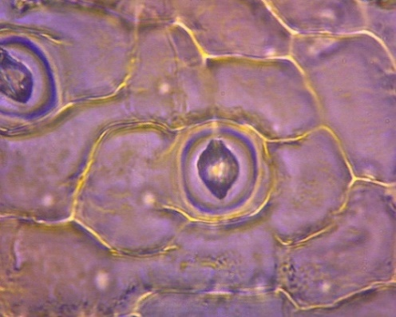
Gunung Galunggung
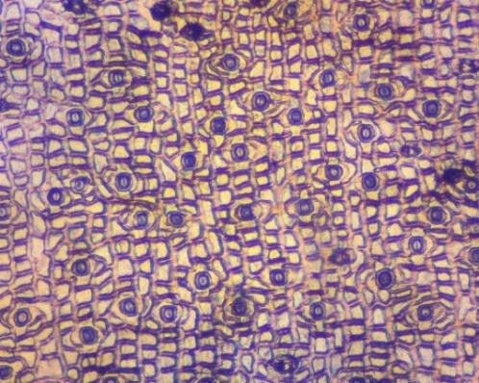 |  | 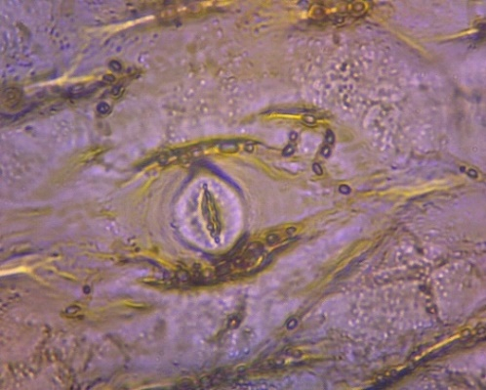
Jalan Sukaraja-Mangunreja
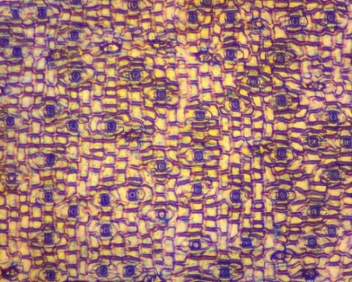 | 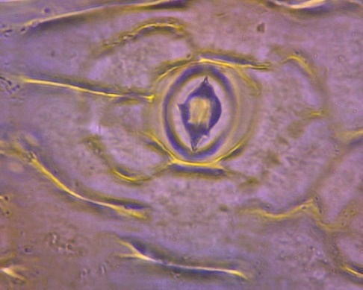
Terminal Singaparna
Gambar 1. Hasil Pengamatan Anatomi Stomata yang diamati melalui Mikroskop Perbesaran 40x (kiri) dan 400x (kanan)

Berdasarkan hasil pengamatan pada Gambar 1 mengenai karakteristik stomata Anggrek Merpati (Dendrobium crumenatum) yang terletak di beberapa wilayah di Kabupaten Tasikmalaya meliputi konsentrasi polutan dan pengaruhnya terhadap tipe stomata, bentuk stomata dan ukuran stomata. Sampel stomata daun disetiap wilayah diambil pada pagi hari jam 10.00, dapat dilihat dengan jelas pada gambar bahwa daun Anggrek Merpati memiliki tipe stomata yang sama pada ketiga wilayah uji sampel yaitu stomata bertipe Anomositik dimana stomata tidak memiliki sel-sel tetangga atau sel-sel tetangga memiliki bentuk yang sama dengan sel epidermis lainnya (Suradinata, 1998). Bentuk sel penutup pada stomata yang teramati memiliki bentuk sel penutup berupa ginjal, dan keadaan porus stomata yang teramati pada ketiga wilayah berada pada posisi terbuka. Stomata memiliki mekanisme penyesuaian terhadap perubahan kandungan air tanah, apabila nilai osmosis pada sel-sel penutup naik akan menyebabkan masuknya air dari sel tetangga ke sel penutup, hal ini mengakibatkan turgor pada dinding-dinding sel penutup yang tipis (porus) dan stomata akan terbuka (Haryanti, 2010).
Selain dari peningkatan indeks dan kerapatan stomata yang meningkat, ukuran stomatapun mengalami peningkatan (Tabel 1), ukuran panjang stomata yang meningkat juga merupakan indikasi terjadinya adaptasi tumbuhan terhadap pencemaran udara. Ukuran stomata yang semakin panjang akan membantu tumbuhan menyerap CO₂ untuk berfotosintesis dan mempertahankan dirinya. Pada penelitian yang dilakukan oleh Anisa (2017) menyatakan bahwa ukuran stomata dapat digunakan sebagai bioindikator dan biomonitoring udara, semakin besar ukuran stomatanya maka semakin baik pula penyerapan polusi udaranya.
Bentuk keseluruhan stomata di wilayah Gunung Galunggung sebagai wilayah dengan polutan terendah yaitu berbentuk bulat dengan rata-rata panjang stomata 17,52 µm dan rata-rata lebar stomata 16,68 µm. nilai rerata ukuran stomata merupakan nilai paling kecil diantara semua wilayah uji sampel. Stomata daun Anggrek Merpati dikelilingi oleh 4 sel penjaga yang terletak di sisi kanan dan kiri stomata dan dua sel lainnya berada di atas dan bawah stomata atau ujung masing-masing porus. Pada wilayah Gunung Galunggung tampak stomata terlihat sangat baik dan jelas dengan bintik putih yang dimungkinkan adalah inti sel pada tumbuhan yang terletak di tepi epidermis, sel epidermisnya ada yang berbentuk memanjang, segi empat, segi lima juga tidak beraturan. Tetapi secara keseluruhan sel epidermis daun Anggrek Merpati di wilayah Gunung Galunggung terlihat dengan susunan memanjang dari atas sampai ke bawah dengan tidak ada ruang antar sel diantara epidermis satu dengan lainnya. Hal ini sesuai dengan pernyataan Hidayat (1995) bahwa pada daun yang bertulang sejajar, stomata tersusun kedalam deretan memanjang dan pembentukan stomata dimulai dari ujung sampai kearah dasar pada daun atau basipetal.
Hasil pengamatan karakteristik stomata daun Anggrek Merpati yang terletak di Jalan Sukaraja-Mangunreja sebagai wilayah dengan keberadaan polusi udara pada posisi sedang terlihat karakteristik bentuk stomata yang juga bulat dengan rata-rata panjang stomata 18,98 µm dan rata-rata lebar stomata 14,72 µm. Nilai rata-rata ukuran stomata berada pada nilai tengah atau kedua terendah. Stomata memiliki 4 sel tetangga dengan ukuran dan bentuk tidak jauh berbeda dengan sel epidermis lainnya. Bentuk sel epidermis pada sampel di wilayah ini tidak banyak sel epidermis yang berbentuk persegi panjang seperti halnya di Gunung Galunggung, sebagian besar epidermis berbentuk segi empat, segi lima dan tidak beraturan, tetapi letak epidermis masih berderet beraturan. Tidak terlihat adanya inti sel pada gambar dan tidak ada ruang antar sel antara sel epidermis satu dengan sel epidermis lainnya.
Hasil pengamatan karakteristik stomata daun Anggrek Merpati yang terletak di wilayah Terminal Singaparna memiliki bentuk yang berbeda dibandingkan dengan sampel di dua wilayah lainnya. Bentuk stomata di wilayah Terminal Singaparna adalah oval dengan rata-rata panjang stomata 21,85 µm, rata-rata lebar stomata 18,93 µm, nilai rerata ukuran stomata termasuk pada nilai tertinggi dari ketiga wilayah. Sel epidermis pada sampel di wilayah ini terlihat hanya beberapa sel dengan bentuk memanjang, sebagian besar adalah berbentuk segi empat, segi lima dan tidak beraturan. Dapat diamati juga pada gambar bahwa di wilayah Terminal Singaparna terdapat beberapa stomata yang sudah rusak dan tidak berbentuk utuh. Hal ini bisa diakibatkan oleh respon stomata yang tidak tahan terhadap cekaman lingkungan khususnya kondisi polusi udara di wilayah tersebut. Adanya perbedaan ukuran dan bentuk stomata pada penelitian yang telah dilakukan ini sejalan dengan penelitian yang dilakukan oleh Munir, Darlian & Nurjaya (2019) yang menyimpulkan bahwa ukuran stomata pada lingkungan yang terpapar polusi lebih kecil dibandingkan dengan lingkungan yang tidak terpapar polusi udara.
Karakteristik stomata yang telah dipaparkan di atas tidak hanya dipengaruhi oleh kadar polusi udara saja, hal ini juga diakibatkan oleh perbedaan kondisi lingkungan tempat tumbuhnya tumbuhan serta faktor genetik yang sangat mempengaruhi morfogenesis tumbuhan. Ketersediaan air yang cukup, intensitas cahaya matahari, suhu serta kelembaban juga merupakan faktor-faktor yang sangat mendukung pertumbuhan tumbuhan sehingga dapat mempengaruhi kerapatan stomata.
Pada Tabel 1 dapat dilihat mengenai data suhu, kelembapan dan intensitas cahaya matahari memiliki nilai rata-rata yang variatif, nilai rata-rata didapatkan dari pengukuran intensitas cahaya matahari pada pagi hari, siang hari dan sore hari. Pada wilayah Terminal Singaparna nilai rata-rata intensitas cahaya matahari sebesar 870 Lux dengan nilai terendah dibandingkan dengan wilayah Jalan Sukaraja-Mangunreja yang memiliki nilai rata-rata 729 Lux, dan nilai rata-rata paling tinggi berada di wilayah Gunung Galunggung yaitu sebesar 1327 Lux.
Dalam proses pengumpulan data hanya dilakukan satu hari pada masing-masing wilayah. Sehingga nilai rata-rata yang diambil adalah nilai yang muncul hanya pada saat kondisi lingkungan hari itu saja. Kondisi cuaca pada saat pengambilan data adalah cuaca yang tidak menentu dikarenakan proses pengambilan data dilakukan pada musim pancaroba atau peralihan dari musim hujan menuju musim kemarau, sehingga rata-rata hasil pengukuran menjadi sangat bervariasi. Pengambilan data di wilayah Terminal Singaparna pada sore hari mengalami cuaca hujan sehingga rata-rata intensitas cahaya matahari merupakan nilai terendah diantara kedua wilayah lainnya, akibat cuaca yang dialami terjadilah penurunan suhu dan kelembaban di wilayah ini. Pengambilan data pada wilayah Jalan Sukaraja-Mangunreja mengalami cuaca yang cukup bagus tidak terjadi hujan sama sekali. Sedangkan di wilayah Gunung Galunggung merupakan gunung yang berada pada ketinggian 2.168 mdpl dengan tingkat kelembaban yang rendah, tetapi suhu yang tinggi dan intensitas cahaya matahari yang tinggi. Pada saat pengambilan data kondisi lapangan tidak terdapat pepohonan tinggi yang menutupi permukaan tanah kawah Gunung Galunggung dan matahari bersinar dengan sangat terik sehingga cahaya matahari langsung mengenai permukaan tanah pada wilayah tersebut. Fakta dilapangan terjadi fenomena yang berbeda dengan teori yang sebelumnya dilakukan oleh Lakitan (1994) menyatakan variasi suhu udara di kepulauan Indonesia bergantung pada ketinggian tempat, suhu udara akan semakin rendah pada tempat yang semakin tinggi, apabila suhu suatu tempat tinggi maka kelembabannya rendah dan sebaliknya bila suhu rendah maka kelembaban tinggi.
Sallisbury dan Ross (dalam Sitohang, 2017) menyatakan bahwa cahaya matahari memiliki peranan yang besar dalam proses perkecambahan, pertumbuhan, perkembangan, fotosintesis, menutup dan membukanya stomata dan metabolisme tanaman hijau. Salah satu faktor yang mempengaruhi intensitas cahaya matahari sampai pada daun adalah naungan, sampel daun yang diambil dari wilayah Terminal Singaparna hidup menempel pada pohon dengan posisi daun Anggrek Merpati ternaungi oleh pohon yang menjadi inang tumbuhan Anggrek Merpati (Dendrobium crumenatum). Kemudian di wilayah Jalan Sukaraja-Mangunreja sampel daun juga hidup secara epifit pada pohon yang cukup besar sehingga sampel daun Anggrek Merpati (Dendrobium crumenatum) ternaungi secara alami. Sedangkan sampel daun di wilayah Gunung Galunggung juga hidup secara epifit namun letak tumbuhan tidak terlalu tinggi sehingga masih terkena sinar matahari secara langsung dan letaknya berada di puncak gunung. Keberadaan Anggrek Merpati yang hidup secara epifit pada masing-masing wilayah disajikan dalam Gambar 2.
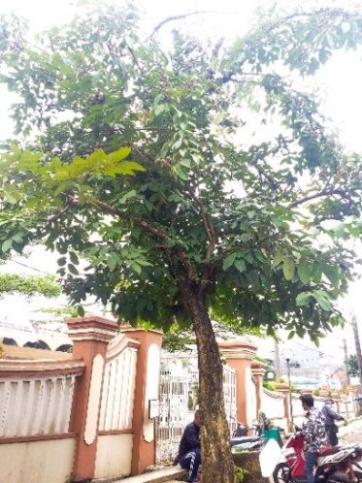 | 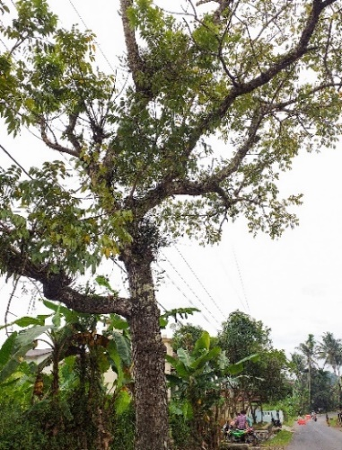 | 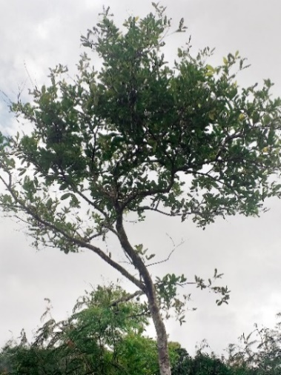
Anggrek Merpati di Terminal Singaparna | Anggrek Merpati di Jalan Sukaraja-Mangunreja | Anggrek Merpati di wilayah Gunung Galunggung
Gambar 2. Keberadaan Anggrek Merpati di setiap wilayah pengambilan sampel

Adanya naungan baik secara alami maupun buatan mengakibatkan terjadinya penurunan intensitas cahaya matahari yang akan diterima oleh permukaan daun Anggrek Merpati (Dendrobium crumenatum), sehingga tumbuhan Anggrek Merpati ini akan beradaptasi dengan lingkungan tempat tumbuhnya tumbuhan. Sebagaimana pernyataan dari Gregoriou et.al (dalam Sihotang, 2017) bahwa tumbuhan yang hidup dengan intensitas cahaya rendah akan beradaptasi dengan memaksimalkan penangkapan cahaya baik mengubah anatomi dan morfologi daun untuk proses fotosintesis yang efisien, adaptasi dapat dilakukan karena tumbuhan memiliki kemampuan untuk mendeteksi keberadaan, arah, intensitas dan panjang gelombang cahaya. Menurut Evans & Poorter (2001) mengatakan bahwa daun yang ternaungi menjadi lebih tipis dan luas permukaan daun menjadi lebih lebar, sehingga jaringan daun tumbuhan menjadi lebih luas. Sebaliknya, pada tanaman yang menerima intensitas cahaya yang tinggi akan menghasilkan daun yang lebih kecil, lebih tebal, lebih kompak dinding sel lebih tebal dengan ruang antar sel lebih kecil dan tekstur daun keras.
Agar dapat bertahan hidup setiap mahluk hidup tentu harus beradaptasi, begitupun dengan tumbuhan Anggrek Merpati (Dendrobium crumenatum) yang melakukan adaptasi sehingga mendukung kelangsungan fungsi fisiologis tubuh tumbuhan. Salah satu bentuk adaptasinya adalah respon pembentukan stomata, hal ini didukung dengan pernyataan Kimball (dalam Sundari & Atmaja, 2011) bahwa tingkat kerapatan stomata dipengaruhi oleh faktor lingkungan seperti suhu, intensitas cahaya serta kelembaban.

KESIMPULAN
Terdapat pengaruh polusi udara terhadap karakteristik stomata pada daun Anggrek Merpati (Dendrobium crumenatum) di wilayah Tasikmalaya. Dibuktikan dengan hasil analisis statistik tingkat konsentrasi HCHO dan TVOC yang semakin tinggi maka semakin meningkat pula kerapatan dan indeks stomata pada wilayah yang mempunyai kadar polutan yang tinggi akibat dari peningkatan intensitas kendaraan bermotor. Karakteristik stomata Anggrek Merpati (Dendrobium crumenatum) memiliki tipe stomata anomositik. Berdasarkan kategori kerapatan stomata, pada daun Anggrek Merpati (Dendrobium crumenatum) di wilayah Terminal Singaparna termasuk dalam kategori kerapatan sedang yaitu 326,11/mm² (300-500/mm² ), sedangkan pada wilayah Jalan Sukaraja-Mangunreja dan Gunung Galunggung termasuk dalam kategori rendah yaitu 256,47/mm² < 300/mm². Peningkatan yang terjadi diindikasikan sebagai respon atau adaptasi dari stomata terhadap cekaman kondisi lingkungan akibat meningkatnya kadar polutan.

DAFTAR PUSTAKA
Agustini, M. (1994). Identifikasi Ciri Arsitektur dan Kerapatan Stomata Dua Puluh Lima Jenis Pohon Suku Leguminosae untuk Elemen Lansekap Tepi Jalan. Skripsi. Institut Pertanian Bogor.

Asri. (2016). Dampak Limbah dan Polusi terhadap Manusia dan Lingkungan (1st ed.; Sukirman, ed.). Makassar: Alaudin University Press.

Evans, J.R., & H. Poorter. (2001). Photosynthetic acclimation of plants to growth irradiance: the relative importance of specific leaf area and nitrogen partitioning in maximizing carbon gain. Plant Cell Environ. 24:755-767.

Haryanti, S. (2010). Jumlah dan Distribusi Stomata pada Daun Beberapa Spesies Tumbuhan Dikotil dan Monokotil. Buletin Anatomi dan Fisiologi, XVIII(2), 21–28.
Hendrasarie, N. (2007). Kajian Efektifitas Tumbuhan dalam Menjerap Kandungan Pb di Udara”. Rekayasa Perencanaan, 3(2).
Hidayat, Estiti B. (1995). Anatomi Tumbuhan Berbiji. Bandung: Penerbit ITB.

Hikmiyah, Amanda F. (2018). Analisis Kadar Debu dan NO₂ di Udara Ambien serta Keluhan Pernapasan pada Pekerja Penyapu di Terminal Purabaya Kabupaten Sidoarjo. Kesehatan Lingkungan, 10(2), 138–147.

Jiwandono, K., Driejana, R., & Irsyad, M. (2014). Analisis Konsentrasi Formaldehida di Daerah Perkotaan Padat Lalu Lintas. Teknik Lingkungan, 20(1), 1-10.

Juma’ani, & Munawwaroh, A. (2017). “Analisis Karakteristik Stomata pada Daun Tumbuhan Bambu Rejeki (Dracaena reflexa) sebagai Tumbuhan Hias Penyerap Polusi di Kawasan Kota Malang”. Edubiotik, 2(2), 7–12.

Lakitan, B. (2012). Dasar-Dasar Fisiologi Tumbuhan (11th ed.). Jakarta: Rajawali Pers.

Munir, A., Darlian, L., Nurjaya, S. (2019). Studi Morfologi Stomata Daun Glodokan (Polyalthia longifolia Sonn) pada Lingkungan Berbeda. Bionature, 20(2).

Mutaqin, A. Z., Budiono, R., Setiawati, T., Nurzaman, M., & Fauzia, R. S. (2016). Studi Anatomi Stomata Daun Mangga (Mangifera indica) berdasarkan Perbedaan Lingkungan. Biodjati, 1(1), 13–18.

Palit, J. J. (2008). Teknik Penghitungan Jumlah Stomata Beberapa Kultivar Kelapa. Buletin Teknik Pertanian, 13(1), 9.

Palupi, Asma. (2016). Morfologi dan Anatomi Tiga Varietas Bunga Anggrek Dendrobium. Fakultas Tarbiyah dan Keuruan Institut Agama Islam Negeri Raden Intan Lampung.
Papuangan, N., Nurhasanah, & Djurumudi, M. (2014). Jumlah dan Distribusi Stomata pada Tumbuhan Penghijauan di Kota Ternate. BioeduKASI, 3(1), 287.
Purwanto, A. W. (2016). Anggrek Budi Daya dan Perbanyakan (Indah, ed.). LPPM UPN Veteran Yogyakarta.

Sihotang, L. (2017). Analisis Desnitas Stomata Tanaman Antanan (Cantella asiatica, L.). dengan Perbedaan Intensitas Cahaya. Jurnal Pro-Life, 4(2).

Sundari, T., & R. P. Atmaja. (2011). Bentuk Sel Epidermis, Tipe dan Indeks Stomata 5 Genotipe Kedelai pada Tingkat Naungan Berbeda. Jurnal Biologi Indonesia. 7(1): 67-69.

Suradinata, T. S. (1998). Struktur Tumbuhan (1st ed.). Bandung: Angkasa.

Tyastirin, E., Hidayati, I. (2017). Statistik Parametrik untuk Penelitian Kesehatan. Surabaya: Program Studi Arsitektur UIN Sunan Ampel.

Widianti, P., Violita, V., Chatri, M. (2017). Luas dan Indeks Stomata Daun Tanaman Padi (Oryza sativa L.) Varietas Cisokan dan Batang Piaman Akibat Cekaman Kekeringan. Bioscience, 1(2).

Widyastuti, T. (2018). Teknologi Budidaya Tumbuhan Hias Agribisnis (1st ed.). Yogyakarta: VCV Mine.

